我煮个假鸡蛋给你吃吧
——9月滨江园区小（三）班包璇课题学习故事
人物：朱梓桐 时间：2016年9月22日 地点：滨江小三班教室 记录者：包璇
（注意）
9月22日，下午吃完点心，小朋友们自由进区域玩耍，你一如既往地来到了娃娃家，带起了“妈妈”的头饰：“今天我要做妈妈！”接着你来到厨房里，从柜子里拿了一个平底锅，又挑选了一番，拿出一把小铲子，你将平底锅放在煤气灶上，两手假装转动开关，接着又拿一个辣椒放到锅里，右手拿铲子翻炒着。这时候，恬恬进区域，选择了一个“女宝宝”的头饰，戴在了头上，恬恬来到了你的身边，对你说：“我也要炒菜。”你看了一眼恬恬的头饰，说：“你是宝宝，不能炒菜，我是妈妈，我来炒菜。”恬恬没有吭声，依然站在旁边看你忙活，你回头：“你去坐着吧，我来炒菜。”恬恬：“我不喜欢吃辣椒。”你说：“那你想吃什么呢？”恬恬：“鸡蛋。”我正在旁边梳辫子，边梳边看你们玩耍，就顺便搭了一句：“恬恬，你不是鸡蛋过敏吗？”你说：“对啊，昨天我们吃炒饭的时候你妈妈还来送饭的呢。”恬恬：“是的，我对鸡蛋过敏，也不能喝牛奶，但是我想吃的。”你摸摸恬恬的脑袋：“哎呀，那你好可怜啊，这样吧，我煮个假鸡蛋给你吃吧！因为你不能吃真鸡蛋。”恬恬听了之后高兴的点了点头！于是你将一个鸡蛋，放到锅子里面，开始煮了起来，过了一会儿，你说“好了！”便从柜子里拿了一个盘子，盛了鸡蛋就端给恬恬吃了。我被这一刻所感动，对你竖起了大拇指：“朱梓桐，你真的很关心小朋友！老师很感动……”

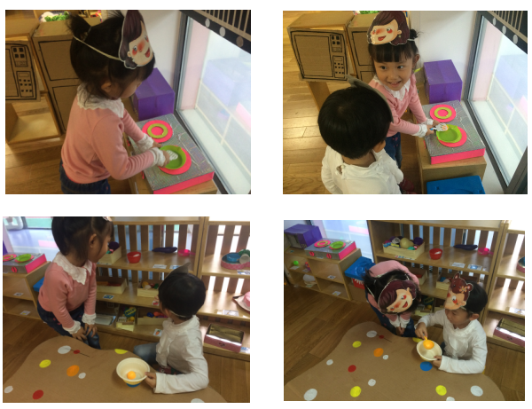
（识别）
朱梓桐，你是我们班里比较懂事的小姑娘，家里有娃娃家的玩具，有过玩娃娃家的经验，当你听说恬恬对牛奶鸡蛋过敏之后，你对恬恬表示了同情，还知道恬恬不能吃真鸡蛋却特别想吃的时候，煮个假鸡蛋给恬恬吃，“满足”恬恬吃鸡蛋的欲望。其实你在平时的一些小细节，也让我非常感动，比如起床后我在给小朋友梳头的时候，你会过来给我敲敲背，小朋友吵闹的时候，你会食指放在嘴巴上做嘘的动作：“好了，好了，别说话了。”你在午睡时想妈妈的时候，开始希望我陪一会，一会儿之后又对我说：“包老师可以了，你去陪其他小朋友吧。”你总是这么善解人意，让人心感温暖和安慰。
（回应）
在小班这个年龄阶段，大部分孩子还处于比较自我的时刻，容易发生争抢、大闹的情况，但是你却能如此贴心关心照顾同伴，让我们非常感动。这么让人心暖的事情，分享给大家多好，因此我们也将此事扩大化，进行集体教育，告诉小朋友要互相关心、爱护同伴，这样才会有更多的小朋友愿意做朋友。

